鍾承恩

電話:0988943081 [電子郵件:joe321753@gmail.com](mailto:joe321753@gmail.com)

# 程式語言相關經驗

C、Java、Python、Javascript、Html、react、Blender(建模軟體)、MySQL、Arduino、Raspberry Pi、Linux、Unity

# 畢業學校

東海大學資工系

# 學習歷程

從大學開始接觸程式語言，先後學習C、Java等語言，並接觸且學習Blender 3D建模列印、Unity、Arduino。

以Arduino製作出避障自走車，因對無人機感興趣所以選擇與同學於大四專題製作遙控電磁砲，為完成專題自學Python、Javascript、Html等語言。以製做專題空閒之餘於課程學習Linux 網路管理、OpenCV影像辨識等操作、react並製作出手機用的簡易計算機、製做出記帳的網頁。

# 相關作品經驗

* React 製作簡易計算機 <https://github.com/qwertyjoe/calculater1>
* 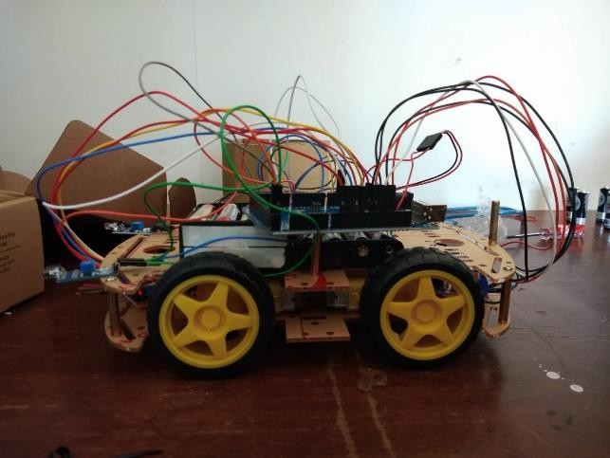Arduino 製作避障自走車

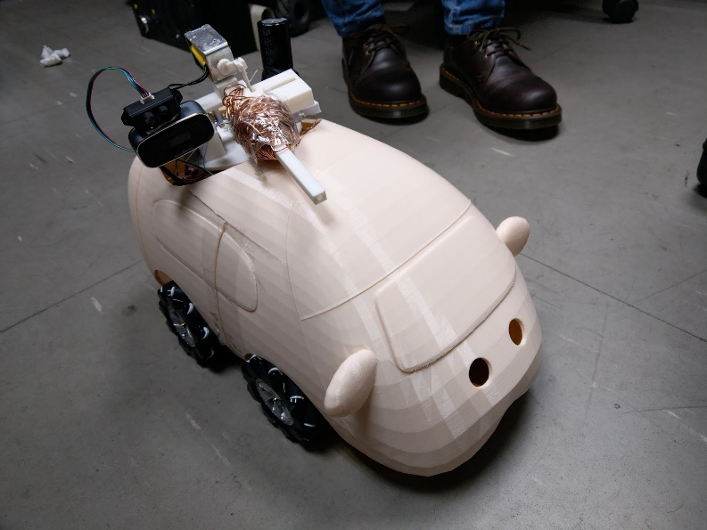**專題:**

由網頁遠端操控的加裝了電磁砲的遙控車，利用Python 控制電子元件，並利用 Python 提供的 Flask 撰寫網頁 ，javascript 讀取使用者在網頁上的操控並將指令傳回 Python，根據指令來做出對應的動作，圖中車體上方白色部分為透過 blender 建模自行設計並利用 3D 列印機製作的部件，分別為砲塔旋轉結構及彈匣和砲管。